REPORTE DE CONTROL NOCTURNO (CORTES PROGRAMADOS)
Reporte generado: 19-05-2026 13:42:39 (hora local)

RESUMEN EJECUTIVO
Periodo evaluado: 2026-05-19 a 2026-05-19
Ventana de control: segun horario de corte de cada establecimiento (Excel).
Umbral de alerta: > 0.0
Cantidad de puntos analizados: 22
Puntos cumpliendo corte: 2
Puntos fuera de control: 20
Porcentaje fuera de control: 90.91%

Gráfica de distribución de puntos:
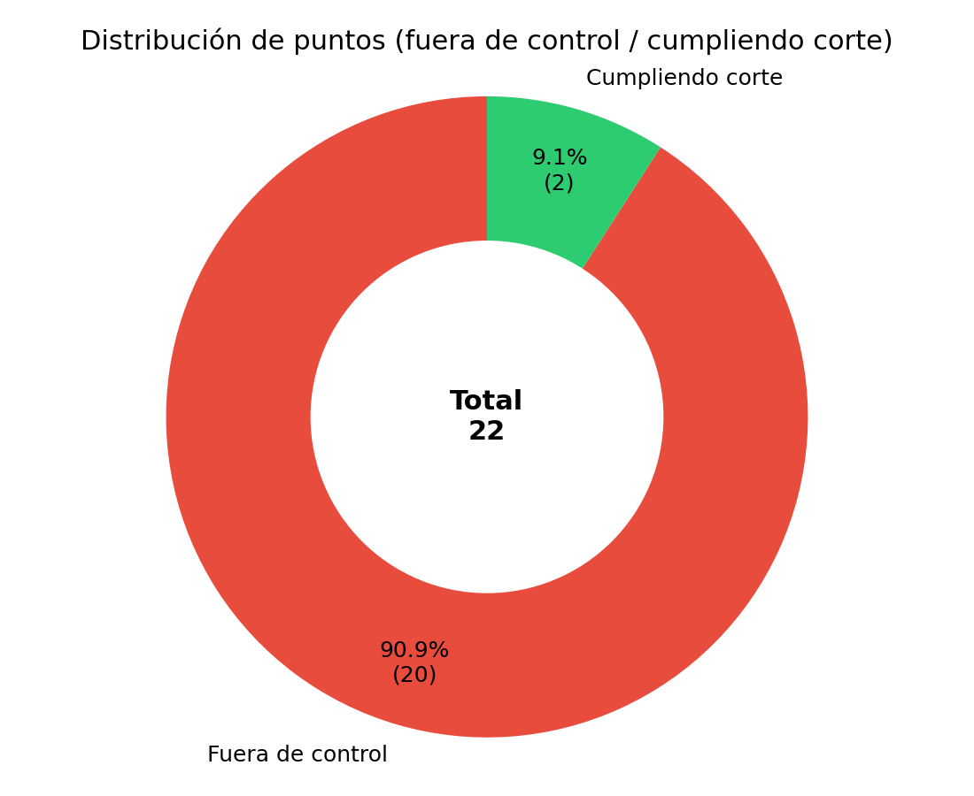

TABLA DE PUNTOS FUERA DE CONTROL
Se listan los puntos que registraron consumo durante la ventana de corte programada:
Fecha | Cliente | Establecimiento | Horas detectadas | Maximo por hora | ID WES
2026-05-19 | PROVIDENCIA | LASTARRIA | 00:00-05:00 | 1.900 | 000006-01
2026-05-19 | PROVIDENCIA | CARMELA CARVAJAL | 01:00-04:00 | 0.800 | 000006-02
2026-05-19 | CORMUP | ANTONIO HERMIDA FABRES | 03:00; 05:00 | 0.200 | 000008-01
2026-05-19 | CORMUP | CARLOS FERNANDEZ PEÑA | 01:00-05:00 | 0.890 | 000008-03
2026-05-19 | CORMUP | TOBALABA | 03:00-05:00 | 7.800 | 000008-04
2026-05-19 | CORMUP | SANTAMARIA | 04:00-05:00 | 1.520 | 000008-05
2026-05-19 | CORMUP | LUIS ARRIETA CAÑAS | 01:00-03:00 | 3.400 | 000008-06
2026-05-19 | CORMUP | ERASMO ESCALA | 04:00-05:00 | 0.300 | 000008-07
2026-05-19 | CORMUP | JUAN BAUTISTA PASTENES | 04:00-05:00 | 2.300 | 000008-09
2026-05-19 | CORMUP | MATILDE HUICI NAVAS | 04:00-05:00 | 0.500 | 000008-10
2026-05-19 | CORMUP | CE VALLE HERMOSO | 02:00; 04:00-05:00 | 4.050 | 000008-11
2026-05-19 | CORMUP | UNION NACIONAL ARABE | 04:00-05:00 | 5.180 | 000008-12
2026-05-19 | CORMUP | JUAN PABLO 2 | 04:00-05:00 | 0.740 | 000008-14
2026-05-19 | DERCO | Quilicura Matriz Principal | 01:00-05:00 | 2.630 | 000012-06
2026-05-19 | RENCA | ESCUELA LO VELAZQUEZ | 00:00-05:00 | 0.770 | 000017-04
2026-05-19 | RENCA | CUMBRE DE CONDORES PONIENTE | 04:00-05:00 | 0.600 | 000017-07
2026-05-19 | RENCA | CUMBRE DE CONDORES ORIENTE | 01:00; 03:00-05:00 | 2.800 | 000017-08
2026-05-19 | LAS CONDES | COLEGIO FLEMING | 01:00; 04:00-05:00 | 0.540 | 000022-00
2026-05-19 | LA REINA | DE HOSTOS | 03:00-05:00 | 1.300 | 000024-01
2026-05-19 | LA FLORIDA | LICEO ALTO CORDILLERA | 01:00-05:00 | 4.180 | 000028-01

Nota: un punto se marca 'fuera de control' cuando presenta consumo mayor al umbral dentro de la ventana de corte asignada en el Excel.

